**借助反馈平台让学生“跨越”起来**

**（王秀丽，北京市昌平区二毛学校，北京102200）**

**文章摘要：**把高新科学技术运用于教学实践中，使科技与教育相融合是未来教育发展的一大趋势。教师积极、大胆、及时、有效的对课堂教学进行探索，实践pad资源与高效课堂的有机结合，探索并总结了一些pad资源使用实践经验，让学生的跨越式发展成为现实。

**关键词：**互动；反馈；资源；跨越

近年来，移动互联技术深刻改变了人们的日常生活。与此同时，这些变化也对我国传统教育模式产生了巨大冲击，它不应再是一成不变的黑板加粉笔。把高新科学技术运用于教学实践中，使科技与教育相融合是未来教育发展的一大趋势。从2010年起，教育部相继颁布了《国家中长期教育改革和发展规划纲要(2010-2020年)》和《教育信息化十年发展规划(2011-2020年)》等纲要性文件，提出了“信息技术与教育教学深度融合”的目标，也标志着信息技术与教育深度融合时代的到来。越来越多的学校正将Pad用于教学。

我校及时做出课程改革调整，抓住契机，积极引入pad教学资源，并结合高效课堂理念，进行了切实有效的课堂改革实践。在减轻学生过重课业负担的基础之上，积极、大胆、及时、有效的对课堂教学进行探索，以增强学生的学习积极性，提高学生的学习能力，促进学生的健康快乐成长为目的，大胆实践pad资源与高效课堂的有机结合，探索并总结了一些pad资源使用实践经验。

**一、基本概念及操作**

“互动反馈技术支持的课堂”是由学生智能移动终端（pad）、教师题库和考试系统、无线网络环境共同构建的即时反馈和数据分析系统。

在备课环节，教师可以在题库中选择题目作为课堂练习和课后作业。课上，教师可利用提前预设好的课堂练习题目，对学生进行实时的检测，系统会即时给出学生测试结果，并统计学生做题情况，以便教师做出教学诊断，有的放矢的进行课堂教学，使“因材施教”的教育理想成为可能。

**二、pad资源的应用**

教师通过精心设计学案，将学习目标转化为适合学生学习需求和学习水平的学习任务，给学生充分的自主学习的空间。学生手中的pad则成为自主学习的好助手，教师根据学生情况进行分组，为其布置不同难度和容量的学习任务，实现了“教适应学”的目标。原有学习容量可根据每个学生的情况适当放大或缩小，一些课后、课外的教学活动也可添加进来，课堂效率提高后就可将更多的课余时间还给学生；借助pad平台持续跟踪和评价学生的课堂内外学习情况的功能，考试测验定位更为精准，次数也可相应减少。

（一）预测摸底——“懂的不学，会的不练”

课堂教学是一个不断反馈调控的过程。控制论认为没有反馈不可能实现调控。传统的课堂教学采用观察、问答、测验、作业等手段了解学生的学习状况，这些手段有的参与面狭窄，有的无法即时反馈，难以实现有效的调控。我们利用互动反馈技术，可以快速、真实、有效地收集学生的学习生成信息。教师直面这些信息进行价值判断，调整教学设计、进程，选择适当的教学策略，快速、直接、有效地解决学习中的现实问题，在学生最需要的地方进行有针对性的教学，满足学习需求，提高课堂教学的实效性。

图1所示是小学五年级一个班级数学知识点掌握情况的动态统计图表。教师可以从中直观地看出“长方体和正方体表面积”部分是班级弱项，多数同学存在问题；而因数和倍数部分掌握情况较好，可以减少练习量。横向看，可以清晰看到红色和黄色比较多需要特殊帮助的学生。教师据此安排教学内容，可以让课堂有限的时间发挥更大的作用。

图1：五年级各知识点掌握情况统计图

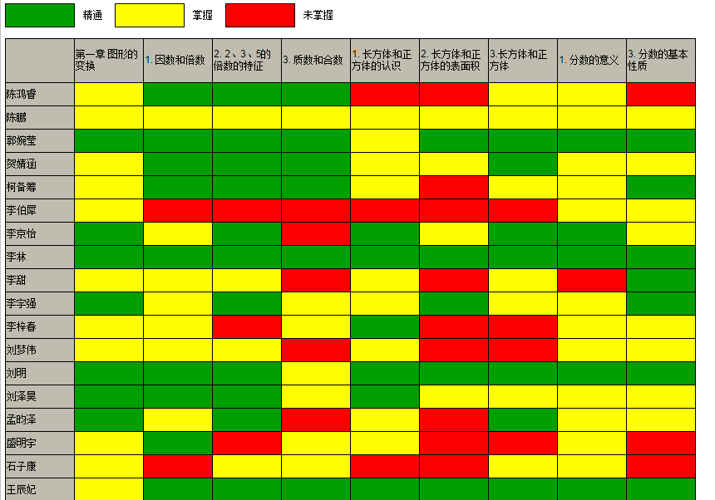

（二）动态统计——“你若答错，可以重来”

课堂是一个动态生成的过程，学生的学习又是一个反复强化的过程。新课教学后，及时进行课堂测试可以了解学生的知识掌握情况。此时，Pad的数据分析统计功能就发挥了作用，针对pad提供的分析数据，老师可以准确的获哪些题是学生精通的，哪些是曾经犹豫，又修正过的；还有哪些是需要课上精学精讲，突破难关的。

下图是“长正方体表面积和体积复习”即时生成的一次课堂测试的结果统计图，红色部分是答错的同学，绿色是正确的同学，蓝色代表先答错又改正确的同学。

图2：“长正方体表面积和体积”课堂测试结果统计图

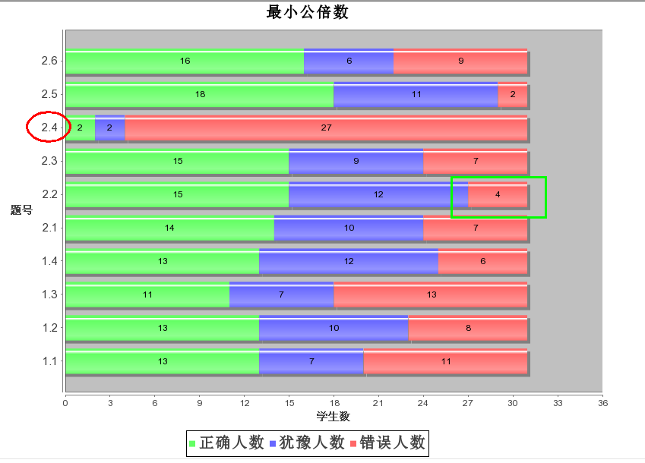

通过测试发现：第2.2题是求长方体水池占地面积题目，教师预设学生会将底面积、侧面积、表面积等相近的概念混淆，但通过测试发现只有个别同学没有掌握，因此在这点上挑选曾经犹豫过的学生来解答为什么错和怎么改对的。通过学生间的互相启发就解决了这个模糊点。

第2.4题为切分题目，多数同学在此出现问题，学生对于切分问题存在较大的困惑，需要精讲突破。将切分问题分为切一刀、切两刀、切三刀......切n刀对于表面积的影响，让学生利用学习单和教师的学具分别进行了探讨研究，最终总结出规律。

图3：“因数和倍数复习”课堂测试结果统计图

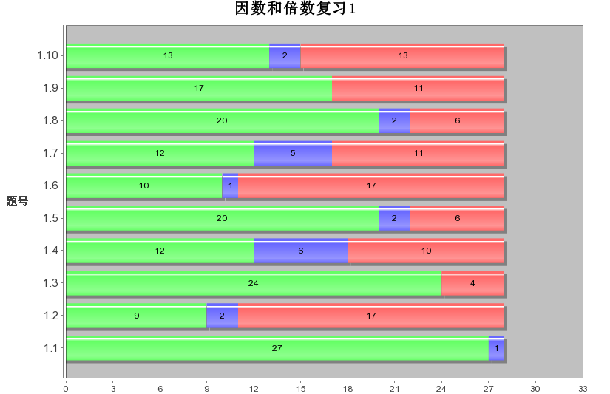

图3是因数和倍数复习课的测试结果统计情况。从图中可以看出第1.2题（找24.36的最大公因数）出错的人最多。第1.3和1.9题没有修改答案的人，说明这两道题做得比较干脆。在课堂教学环节，我们根据pad资源反馈的学生数据，选择不同的公布答案方式。自己改错题培养学生自主解决问题的能力，小组讨论培养学生团队合作意识。

科学的统计数据为教师调控课堂带来了便捷，同时在学生学习的自由参与性、平等交互性、虚拟探究性和客观公正性等方面都带来了突破性进展。

（三）题型多变——“点你喜欢，做你最爱”

同样的知识考查点，在pad的资源里可以设计成不同的题型和难易层次，供学生选择完成。

（1）同一知识点通过改变题型考察学生真正的理解和掌握情况，如图4所示：

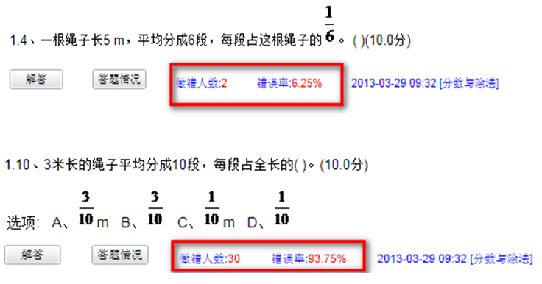

都是考察分数意义，填空题和选择题的结局却不一样。这说明学生在做选择题时是依赖备选答案的，没有从题意本身理解和作答。

（2）同一知识点依据难易程度被分别设计成基础题—变式题—拓展题，学生自主选择适合自己的难易程度。如“倍的认识”

基础题： 第一行：

第二行：是第一行的3倍

第二行有（ ）个5，第二行一共有（ ）个

变式题： 有3个， 有14个， 增加（ ）个， 的个数就是

的2倍； 减少（ ）个， 的个数就是 的4倍。

拓展题：有2箱苹果，第一箱有20个，第二箱有28个，从第一箱里拿出（ ）个放到第二箱后，第二箱苹果的数量就是第一箱的5倍。

多变的题型不仅只是为了满足学生的做题兴趣，更主要的是了解学生的思维水平，开展更加适合学生的教学活动。

（四）无纸操作——“动动小手，聪明大脑”

基于环保节能的理念，除了必要的书写作业意外，应该让学生走进网络学习环境。于是我们结合复习课，利用pad资源为学生量身定制了错题本和复习卡，放手让学生自己进行复习，找到具有针对性、个性化的复习方式及策略。如图5、图6所示：

图5：学生“错题本”页面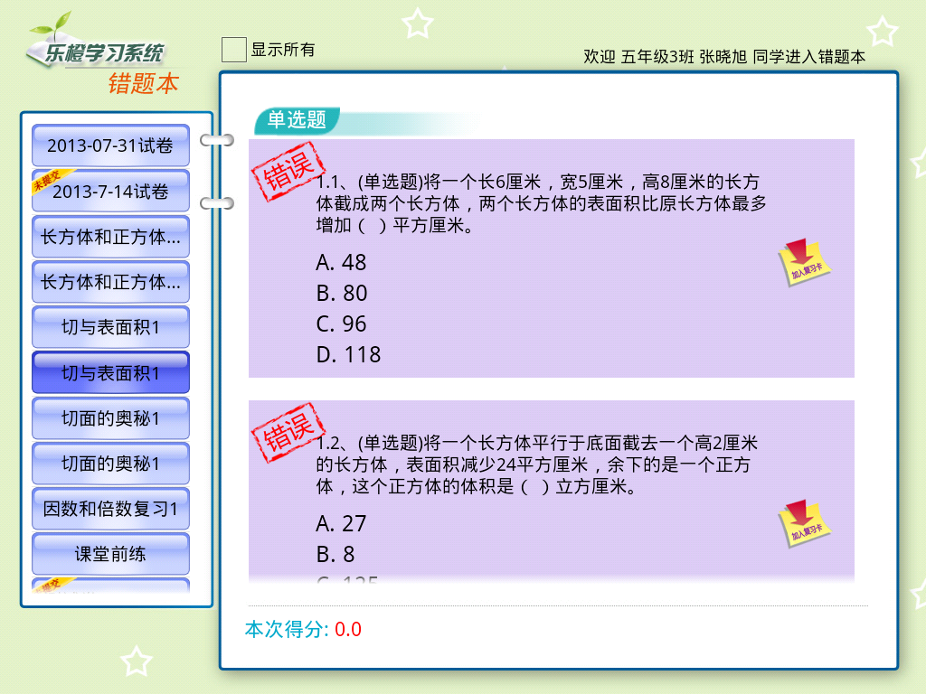

图6：学生“复习卡”页面

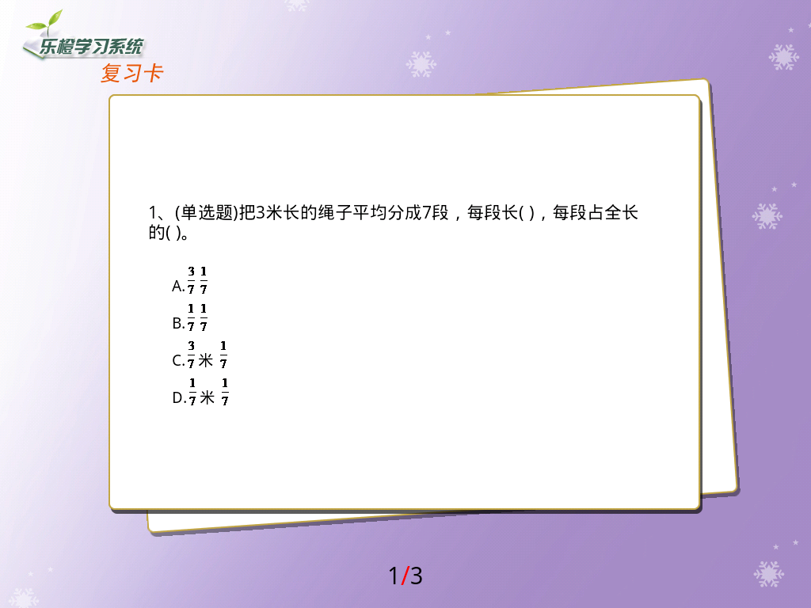

这和让学生手书错题库相比，不仅节省了纸张，节省了时间，更便于阅览和检索。学生之间还可以进行资源共享，复习资料再也不是厚厚堆积的试卷和为应付而抄写连自己都不想看的笔记。学生似乎是在娱乐之中就获得了知识，不得不承认，孩子们比我们想象的要聪明得多。

**三、实践反思**

（一）Pad课堂的优势

Pad课堂的最大优势是能即时精准地反馈每一个学生的学习状况，因此，平时学习不主动的同学没有了滥竽充数的机会，能够调动学生学习积极性；另外，精确的统计功能能把学生认知矛盾可视化地展示出来，找出问题各个击破，也能有效地创设课堂教学氛围；对学生学习状况的精确把握也能帮助教师选择合适的教学内容精讲精练，减轻学生学习负担，调动教师主观能动性。

1. 存在的一些问题

教师要适应教学方式的改变一定要转变教学思路，不是备课时准备了什么上课时就按部就班地传授，一定要根据学生的反馈情况随时调整教学内容。因此，给教师的教学水平反应能力提出了更高的要求，教师完全适应这种变化还需要一个过程；

电子白板、pad课堂、多媒体课件等技术不断地进入课堂，把以前抽象难懂的知识清晰地展现在学生面前，教学手段一定是会跟着全社会科技进步的大潮流前进的。但是，自动的统计分析会不会影响学生自身整理分析的能力？生动的课件展示会不会影响学生抽象思维能力？活跃的课堂会不会影响培养学生谨慎思考的习惯？技术的使用怎样才是合适的限度？这些问题都需要一线教师和教育专家进一步研究。

1. 对外来的展望

随着题库、资源库更加丰富和智能化，教师原来用在备课找题找资料判作业统计分数等事务性工作上的负担一定会大大减轻，会腾出更多精力关注到班级中不同孩子的个性，研究教书之外的“育人”问题。教育技术的进步就会带来教育水平的进步，社会文明程度的进步。

教育信息化的发展从十年前的“校校通”到今年的“班班通”、“堂堂用”，和目前正在摸索实验阶段的“pad课堂”，基本实现了“生生通”。教育信息化技术最终定会关注到教育的真正主体——学生。随着数据分析技术的进步，对每个学生学习情况都会做精确分析，给每个学生设计个性化学习内容，一种新的教学模式正在悄然形成，让学生的跨越式发展成为现实。

**参考文献**

1. 何克抗.对美国信息技术与课程整合理论的分析思考和新整合理论的建构[J].中国电化教育,2008。
2. 祝智庭、顾小清编著.现代教育技术一走向信息化教育(修订版).北京:高等教育出版社,2005.6
3. 沈君.“电子书包”在学校教育教学中的应用.中小学信息技术教育.2013年02期
4. 杜恩龙，朱月.教育实践与研究.2012年12-B期
5. 苏涛.初探互动反馈技术在小学数学教学中的应用策略. 中国信息技术教育，2012.4: 62_64
6. 朱京曦.一般教学策略系列之多媒体教学策略，2010.北京师范大学出版社